**ESCUELA POLITÉCNICA NACIONAL**

**FACULTAD DE INGENIERÍA DE SISTEMAS**

**ASIGNATURA:**   APLICACIONES MÓVILES

**PROFESOR:** ING. EGUEZ ADRIÁN

**INTEGRANTES:** EMILY MONTALVO

JEAN CARLO GARÇÍA

**PROYECTO DEL PRIMER BIMESTRE**

**1. DESCRIPCIÓN DEL PROYECTO**

El proyecto de una aplicación móvil sobre la adopción de mascotas tiene como objetivo proporcionar a los usuarios una plataforma fácil de usar y efectiva para encontrar, explorar y adoptar mascotas de diversas especies. En un esfuerzo por fomentar la adopción responsable y conectar a animales necesitados con hogares amorosos, la aplicación busca facilitar la experiencia de búsqueda y adopción para los usuarios interesados en agregar una nueva mascota a sus vidas. A través de este proyecto, se busca no solo facilitar la adopción de mascotas, sino también promover la conciencia sobre la importancia de la adopción responsable y el cuidado ético de los animales

**2. HISTORIAS DE USUARIO**

|  |  |  |
| --- | --- | --- |
| **Historia de Usuario 1** | | |
| **Título:** Inicio de Sesión | | |
| **Código:** HU001 | **Prioridad:** Alta | **Esfuerzo:** Alto |
| **Descripción** | | |
| Como usuario quiero poder iniciar sesión en la aplicación mediante mi usuario y contraseña para acceder a las diferentes funcionalidades de la aplicación. | | |
| **Criterios de Aceptación** | | |
| 1. Debe haber un formulario de inicio de sesión en la pantalla de inicio con el logo de Patitas Felices. 2. El usuario debe poder ingresar su usuario y contraseña. 3. Se debe proporcionar un enlace para registrarse en caso de que no se cuente con una cuenta. | | |
|  |
|  |

|  |  |  |
| --- | --- | --- |
| **Historia de Usuario 2** | | |
| **Título: Explorar mascotas** | | |
| **Código:** HU002 | **Prioridad:** Alta | **Esfuerzo:** Medio |
| **Descripción** | | |
| Como usuario quiero poder ver una lista de mascotas disponibles para adopción en la pantalla principal. | | |
| **Criterios de Aceptación** | | |
| 1. La pantalla principal debe mostrar una galería de mascotas con imágenes y nombres. 2. Se debe poder hacer scroll para explorar más mascotas. 3. Cada mascota debe tener un botón o enlace para ver más detalles | | |
|  |
|  |

|  |  |  |
| --- | --- | --- |
| **Historia de Usuario 3** | | |
| **Título: Marcar como favorito** | | |
| **Código:** HU003 | **Prioridad:** Media | **Esfuerzo:** Bajo |
| **Descripción** | | |
| Como usuario quiero marcar una mascota como favorita para poder acceder fácilmente a ella más tarde. | | |
| **Criterios de Aceptación** | | |
| 1. Debe haber una sección donde se muestre las mascotas marcadas como favoritas. 2. Se debe poder quitar una mascota de la lista de favoritos. | | |
|  |
|  |

|  |  |  |
| --- | --- | --- |
| **Historia de Usuario 4** | | |
| **Título**: Leer detalle de mascota | | |
| **Código:** HU004 | **Prioridad:** Alta | **Esfuerzo:** Medio |
| **Descripción** | | |
| Como usuario quiero leer la información detallada sobre una mascota específica antes de decidir adoptarla. | | |
| **Criterios de Aceptación** | | |
| 1. La página de detalles de la mascota debe mostrar información como edad, vacunas, peso, historial médico y descripción. 2. Deben incluirse imágenes adicionales de la mascota. 3. Debe haber un botón para iniciar el proceso de adopción desde la página de detalles | | |
|  |
|  |

|  |  |  |
| --- | --- | --- |
| **Historia de Usuario 5** | | |
| **Título: Administrar perfil** | | |
| **Código:** HU005 | **Prioridad:** Media | **Esfuerzo:** Medio |
| **Descripción** | | |
| Como usuario quiero gestionar mi perfil, tener acceso a mis datos y poder actualizar información personal. | | |
| **Criterios de Aceptación** | | |
| 1. Debe haber una sección en la aplicación que permita editar la información del perfil. 2. La información de perfil debe incluir una descripción, ubicación, contacto, email, usuario 3. Los cambios en el perfil deben reflejarse correctamente en la aplicación | | |
|  |
|  |

|  |  |  |
| --- | --- | --- |
| **Historia de Usuario 6** | | |
| **Título: Notificaciones de nuevas mascotas** | | |
| **Código:** HU006 | **Prioridad:** Media | **Esfuerzo:** Alto |
| **Descripción** | | |
| Como usuario quiero notificaciones cuando se añadan nuevas mascotas a la aplicación para estar al tanto de las oportunidades de adopción. | | |
| **Criterios de Aceptación** | | |
| 1. Las notificaciones deben ser claras y no invasivas. 2. Se debe enviar una notificación cuando se añada una nueva mascota que cumple con lo buscado anteriormente por el usuario 3. Las notificaciones deben estar en un lugar visible | | |
|  |
|  |

|  |  |  |
| --- | --- | --- |
| **Historia de Usuario 7** | | |
| **Título: Filtrar mascotas** | | |
| **Código:** HU007 | **Prioridad:** Medio | **Esfuerzo:** Medio |
| **Descripción** | | |
| Como usuario quiero aplicar filtros para encontrar mascotas específicas según mis preferencias. | | |
| **Criterios de Aceptación** | | |
| 1. Debe haber opciones de filtro, como tipo de mascota (perro, gato, etc.) 2. Al aplicar un filtro, la lista de mascotas en la pantalla principal debe actualizarse según los criterios seleccionados. 3. Se debe poder deshacer los filtros mediate una opción que muestre todas las opciones | | |
|  |
|  |

**3. DISEÑO DE BASE DE DATOS**

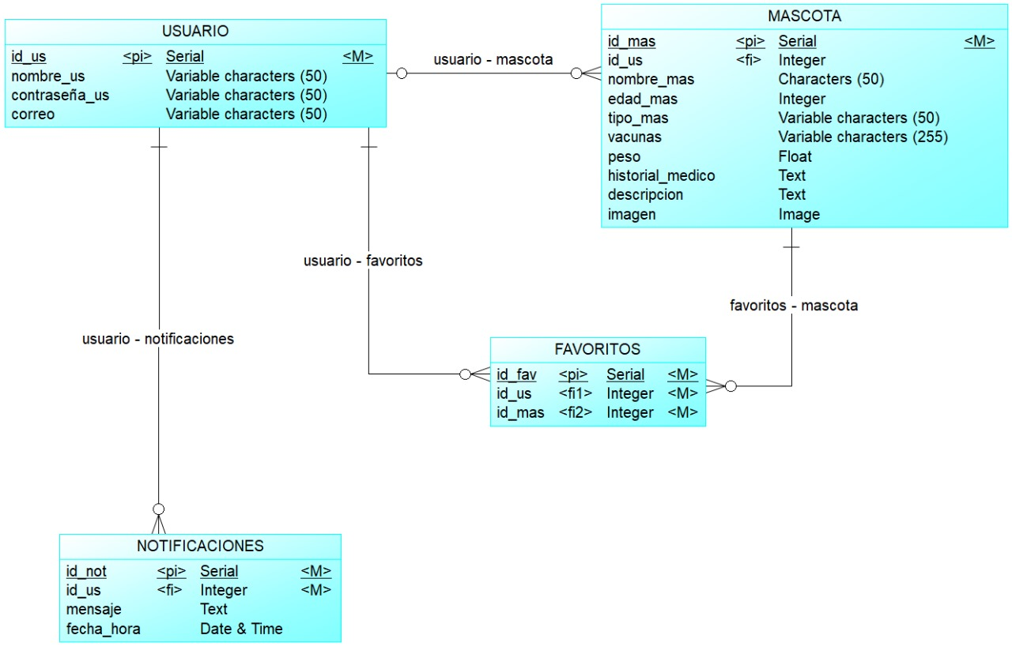

**4. MOCKUP**

Link de Figma: <https://www.figma.com/file/3eEjccTHwr9pLCD14qP7sb/Aplicaciones-m%C3%B3viles?type=design&node-id=0%3A1&mode=design&t=MAgzw7d4uixvrqal-1>